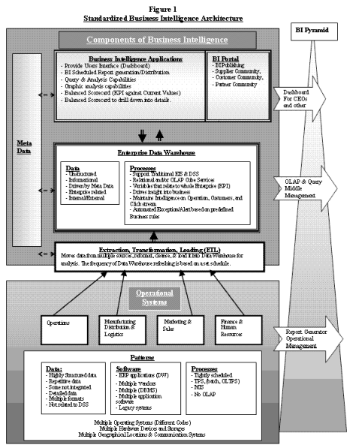

Sistem operasional

1. Proses= mendukung masalah keputusan yang terstruktur dan/semi terstruktur. Berurusan dg perangkat lunak aplikasi umum, operasi, distribusi manufaktur dan logistic, penjualan dan pemasaran, serta keuangan, dan sumber daya manusia.
2. Data= sangat terstruktur dan berulang, bentuk detail dan mungkin tersebar.
3. Software= didesain secara tradisional untuk pemrosesan data.

Extract, transform, load (ETL)

1. Proses= membaca data dari sistem operasional yang dalam berbagai format, lokasi, dan banyak pola. Transformasi data menggunakan aturan untuk memformat, menggabungkan. membersihkan data menggunakan aturan dan pedoman yang disimpan di meta data. Ubah data menjadi informasi.
2. Data= mempertahankan tabel etl yang menyediakan aturan untuk pembersihan, penggabungan, dan agregasi data.
3. Software= ETL adalah generasi perangkat lunak yang disebut middleware.

Data warehouse

1. Proses= mengekstrak, membersihkan, mengubah, dan memuat data operasional dan data eksternal ke dalam format yang cocok untu data warehouse.
2. Data= dapat dilihat dalam berbagai dimensi, dirancang khusus untuk manajemen tingkat menengah dan tinggi.
3. Software= perangkat lunak ETL (proses paling kritis) mengekstrak, mengubah, dan memuat data dari sistem operasional dan eksternal ke data warehouse. Software client (front-end) memungkinkan pengguna untuk mengakses dan menganalisis data di data warehouse.

BI Applications

1. Proses= membuat dan mendistribusikan laporan, memberikan pemantauan penting, pemberitahuan proaktif, dan peringatan otomatis ke manajemen eksekutif tentang perubahan bisnis dan lingkungannya.
2. Data= meliputi data warehouse dan meta data.
3. Software= menyediakan use interface untuk pengguna guna menghadirkan fungsionalitas yang kompleks melalui cara yang mudah dan sederhana. Mengelola dan menyebarkan informasi dalam skala luas.

BI Portal

1. Proses= mengintegrasikan perangkat lunak aplikasi BI dengan portal framework, berinteraksi dengan sistem operasi desktop (windows)
2. Data= terstruktur OLAP dan tidak terstruktur dokumen/url. (olap merupakan teknologi database yang telah dioptimalkan untuk membuat kueri dan pelaporan dan bukan memproses data)
3. Software= perangkat lunak standar terbuka yang berinteraksi dengan OLAP, relasional, XML, URL.

Menurut Vercellis, sebuah sistem business intelligence terdiri dari enam komponen utama, yaitu: Data Source, Data Warehouse, Data Exploration, Data Mining, Optimization, dan Decisions. (Rezkiani, Indrajit, and Fauzy 2017)

1. Pada tahap Data Source, data yang beragam asal dan jenisnya harus dikumpulkan dan diintegrasi ke dalam satu sumber data.
2. Pada tahap Data Warehouse, data dari berbagai sumber tersebut disimpan ke dalam basis data menggunakan ETL.
3. Pada tahap Data Exploration, tools analisis business intelligence pasif digunakan untuk membantu pengambil keputusan.
4. Sedangkan pada tahap Data Mining, metodologi aktif digunakan untuk mengekstrak informasi dan pengetahuan dari data.
5. Tahap Optimization menghasilkan solusi terbaik dari sekian banyak alternatif yang ada, dan pada tahap Decisions, pengambilan keputusan akhir menjadi fokus utama.

BI Metods

1. *Data Mining* : menggunakan database, statistika, dan *machine learning* (ML) yang biasa digunakan untuk melihat trend dalam kumpulan *big data.*
2. *Reporting* : Laporan berisi analisis data yang dibagikan kepada *stakeholder* sehingga mereka bisa mengambil kesimpulan dan membuat keputusan.
3. *Performance metrics and benchmarking* : data performa saat ini dibandingkan dengan data historis untuk melacak performa terhadap sasaran. Dalam hal ini biasanya menggunakan dasbor yang sesuai.
4. *Descriptive analytics*: untuk mengetahui apa yang sedang terjadi maka dilakukan analisis pada data awal.
5. *Querying*: mengajukan pertanyaan spesifik data, kemudian BI dapat menarik kesimpulan jawaban dari *datasets* (kumpulan data).
6. *Statistical analysis*: hasil dari analisa data diambil dan dilakukan eksplorasi data dengan statistika, mengapa dan bagaimana tren ini terjadi.
7. *Data visualization*: hasil analisa data disajikan dalam bentuk visual, seperti grafik, began (*chart*), agar lebih mudah untuk dipahami.
8. *Visual analysis*: mengeksplorasi data melalui hasil data visual untuk mengkomunikasikan wawasan dengan cepat sesuai dengan analisa.
9. *Data preparation*: mengumpulkan data dari berbagai sumber, mengidentifikasi pengukuran dan dimensi , dan menyiapkan untuk proses analisis.

Implementasi BI

1. Top Down Approach

Top down merupakan pendekatan yang paling tepat untuk organisasi atau perusahaan yang melakukan pengembangan menyeluruh pada semua aspek di organisasi. dalam hal ini kerangka data warehouse harus disusun dahulu dan kemudian diikuti oleh departemen data warehouse.

1. Bottom-up Approach

Pendekatan bottom-up merupakan kebalikan dari pendekatan top down. Dengan pendekatan ini justru menyusun business intelligence dari tingkat departemental (departemen data warehouse). Kemudian mengintegrasikannya menjadi data warehouse perusahaan secara menyeluruh.

Dengan pendekatan ini cocok bagi perusahaan yang ingin membangun BI pada suatu departemennya terlebih dahulu. Setelah berhasil maka, lanjut pada departemen lainnya.

1. Tactical Approach

Pendekatan tactical dilakukan dengan mengkombinasi dua pendekatan diatas. Pengembangan *business intelligence* (BI)dengan pendekatan ini dimulai dengan tahap perencanaan dan pendefinisian arsitektur kebutuhan data warehouse perusahaan secara menyeluruh (standarisasi). Kemudian baru dilaksanakan pada tiap departemen yang membutuhkan BI.